Предмет | 1А | 1Б | 1В
Русский язык |  | пропись стр. 62 списать загадки. | В прописи на стр. 68, списать предложения.  Задания на платформах Учи.ру, Яндекс.Учебник.
Литературное чтение | Букварь стр.77, 81, 85, 88-89, 91-92 читать слоги и слова. | букварь стр. 137 прочитать сказку " Белка и волк". | Букварь стр. 135, прочитать слова, подобрать походящее по смыслу слова, стр. 137, прочитать сказку Белка и волк.
математика | 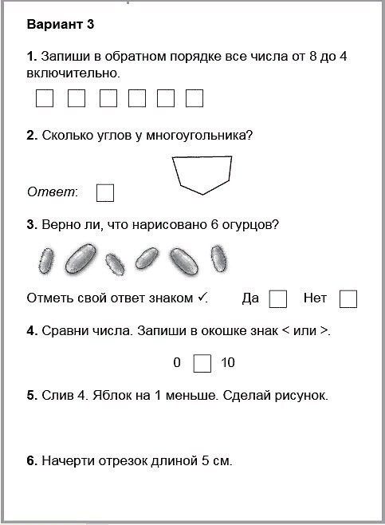 | стр. 121 устно разобрать упр. 4, стр. 124упр.9 | Учебник часть 2 стр. 5 № 6, стр. 6 № 7, выполнить письменно в тетради.  Задания на платформах Учи.ру, Яндекс.Учебник.
музыка |  |  | Повторить зимние песни

